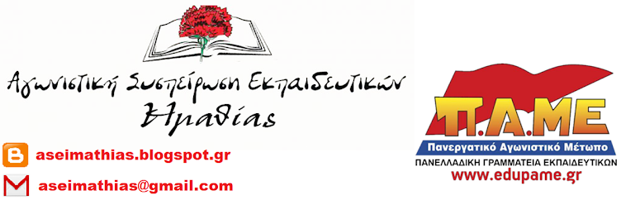
Ευχαριστήριο – Στο πλευρό των συναδέλφων μας και την επόμενη μέρα απέναντι σε όσους τσακίζουν ζωές και δικαιώματα
Βέροια, 6/6/2019
Η ΑΓΩΝΙΣΤΙΚΗ ΣΥΣΠΕΙΡΩΣΗ ΕΚΠΑΙΔΕΥΤΙΚΩΝ (ΠΑΜΕ) Π.Ε. Ημαθίας χαιρετίζει κι ευχαριστεί όλους τους συναδέλφους στον ΣΕΠΕ Ημαθίας που στήριξαν στην κάλπη των αντιπροσώπων για ΔΟΕ κι ΑΔΕΔΥ το ψηφοδέλτιο με το γαρύφαλλο κι ανέδειξαν την ΑΣΕ (ΠΑΜΕ) σε τρίτη δύναμη, με σημαντική άνοδο.
Τους διαβεβαιώνουμε πως θα τιμήσουμε την εμπιστοσύνη τους συνεχίζοντας ακούραστα την προσπάθεια για την ανασύνταξη του συνδικαλιστικού κινήματος, για την ήττα του κυβερνητικού συνδικαλισμού.
Όλοι οι συνάδελφοι, ανεξάρτητα την επιλογή που έκαναν στην κάλπη, γνωρίζουν πως εκείνη η συνδικαλιστική δύναμη που θα βρίσκεται στο πλευρό τους και την επόμενη μέρα είναι η ΑΣΕ (ΠΑΜΕ), πρωτοπόρα στους αγώνες ενάντια στις πολιτικές που τσακίζουν τις ζωές μας, στηρίζοντας αταλάντευτα το δικαίωμα των συναδέλφων μας αναπληρωτών για μόνιμη, σταθερή εργασία με ίσα δικαιώματα.
Οι δύο εκλεγμένοι αντιπρόσωποί μας στο συνέδριο της ΔΟΕ δεσμεύονται πως θα ψηφίσουν ΥΠΕΡ της ΑΠΕΡΓΙΑΣ-ΑΠΟΧΗΣ από κάθε αξιολογική διαδικασία και η ΑΣΕ (ΠΑΜΕ) θα βρεθεί στην πρώτη γραμμή για να μην περάσει η αξιολόγηση-χειραγώγηση, για να μην επικρατήσει ο εκφοβισμός κι η αναξιοπρέπεια.
ΑΓΩΝΙΣΤΙΚΗ ΣΥΣΠΕΙΡΩΣΗ ΕΚΠΑΙΔΕΥΤΙΚΩΝ Π.Ε. ΗΜΑΘΙΑΣ

